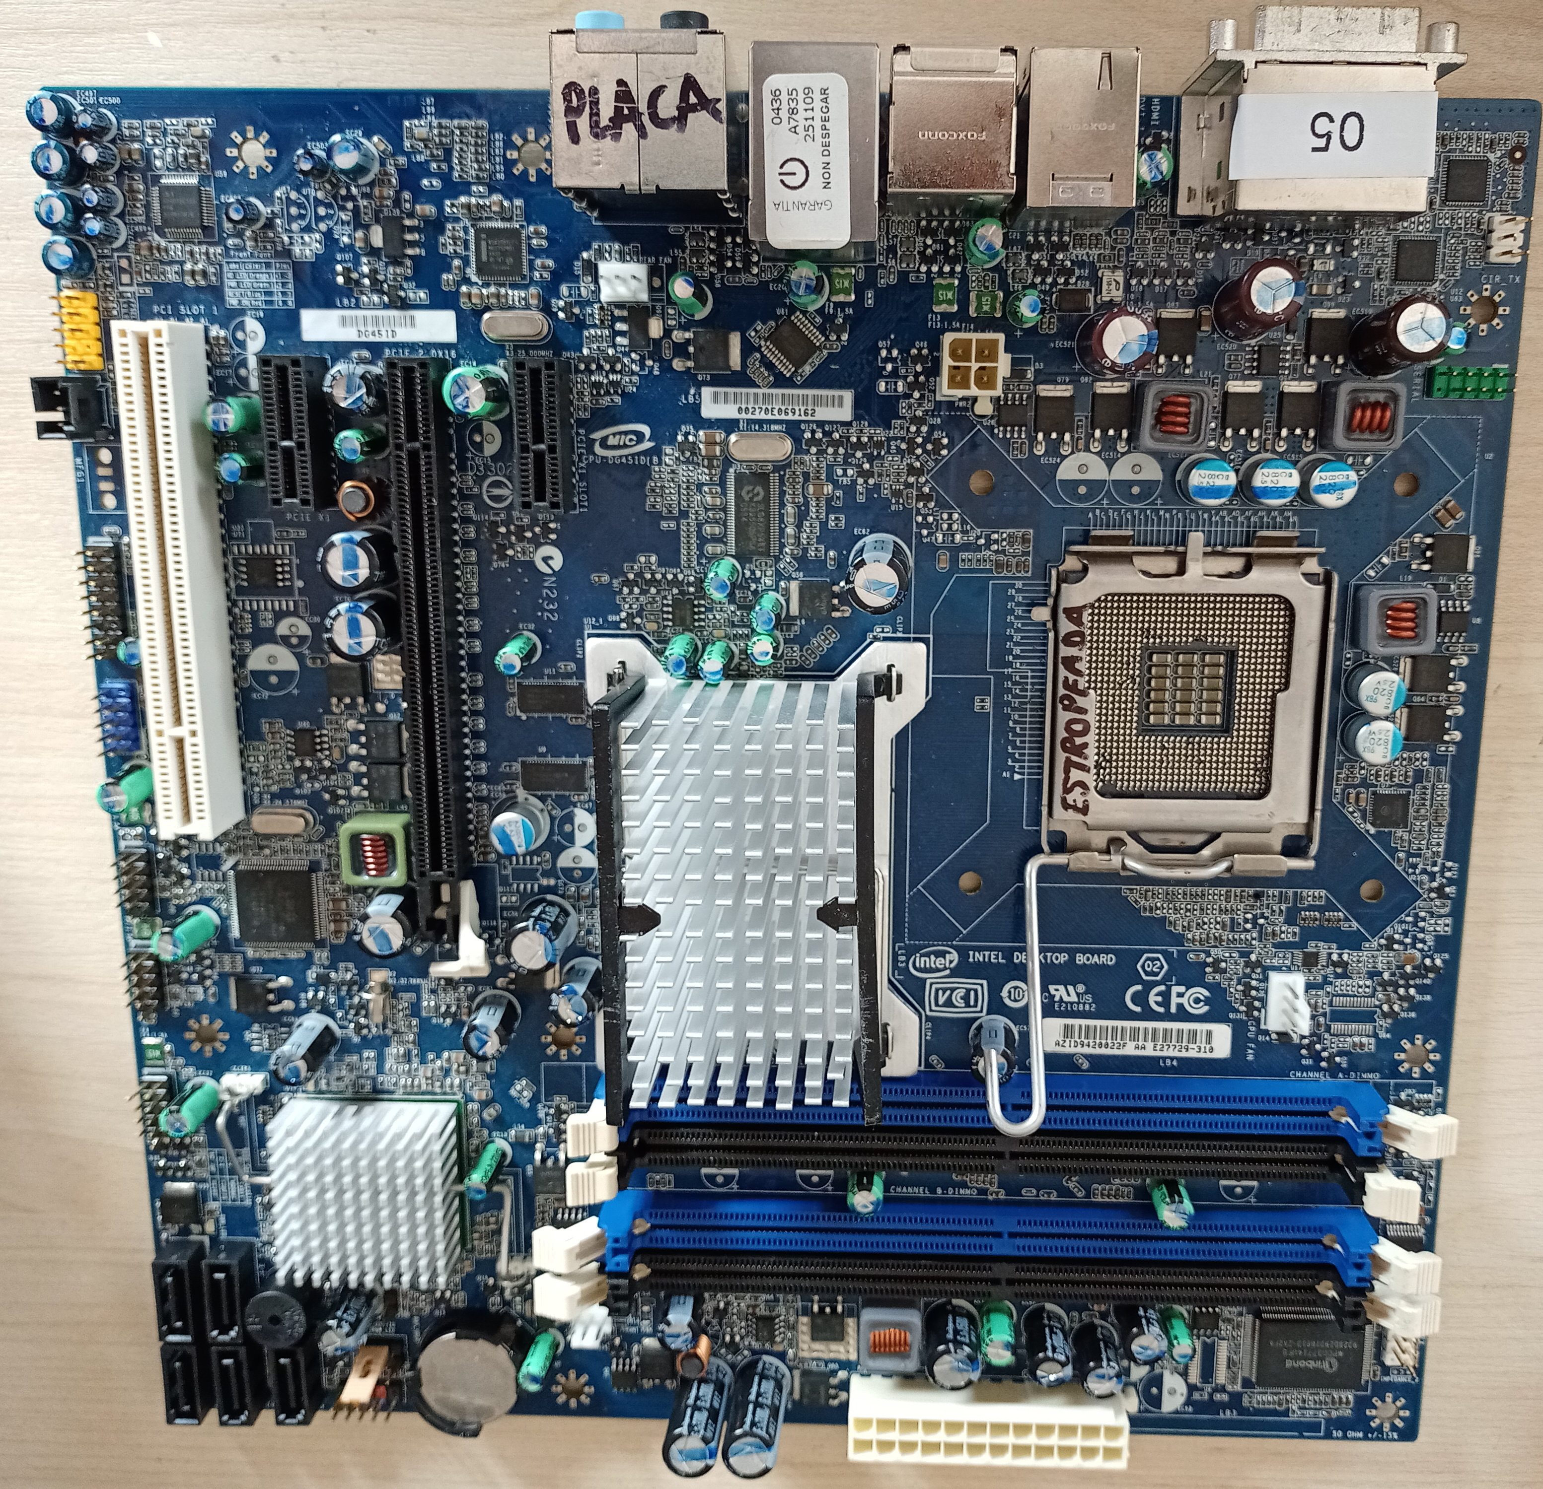
01
02
03
04
05
06
07
07
08
09
10
11
12
13
14

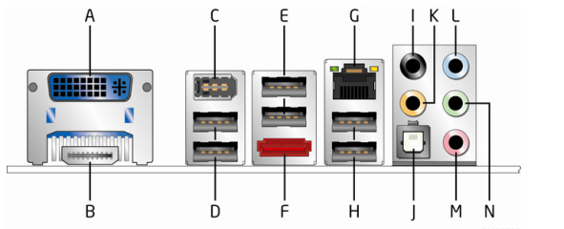

Preguntas:

- Esta placa permite a configuración de discos RAID?
  - Si. RAID0, 1, 0+1 e RAID5

